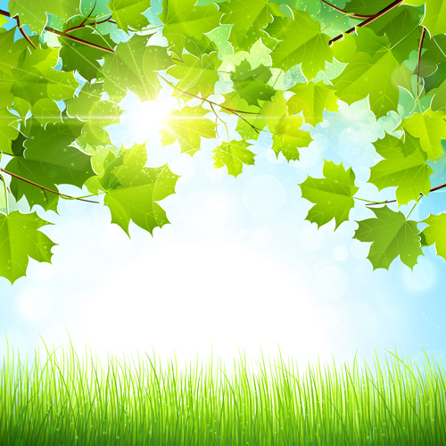
КОМУНАЛЬНИЙ ЗАКЛАД ПОЗАШКІЛЬНОЇ ОСВІТИ
«ЦЕНТР ДИТЯЧОЇ ТА ЮНАЦЬКОЇ ТВОРЧОСТІ »
СЕМЕНІВСЬКОЇ МІСЬКОЇ РАДИ
ЧЕРНІГІВСЬКОЇ ОБЛАСТІ

МИХАЙЛЕНКО Л.В.

«НАЙСТАРІШІ ДЕРЕВА В УКРАЇНІ»

(Інформаційний посібник для керівників гуртків
еколого-натуралістичного напряму)

СЕМЕНІВКА

Михайленко Л.В. Найстаріші дерева в Україні.
Інформаційно посібник – Семенівка: КЗПО «Центр дитячої та юнацької творчості» Семенівської міської ради Чернігівської області.- с.15

Збірник містить інформаційний матеріал про найстаріші дерева в Україні

Л.В. Михайленко

В Україні росте 43 дерева, яким 1000 і більше років, із них олива у Нікітському ботсаду та ялівець на мисі Сарич мають по 2000 років.
Серед цих дерев – і чотири дуби з Черкаської області, один дуб із Рівненської області, два дуби зі Львівської області, два дуби з Закарпатської області, два дерева ростуть у Криму, повідомляє Київський еколого-культурний центр.
Усього в Криму дерев-тисячників 34, із них 14 ялівців, 4 фісташки, 1 олива, 1 самшит, 5 суничників та 9 тисів.
Центр склав альманах про 500 видатних дерев України. Також він представляє список найстаріших у категорії своїх порід дерев нашої країни:
Найстаріше дерево України – ялівець віком 2000 років, який росте на мисі Сарич біля колишнього кордону лісника "Сарич". Його обхват становить 4,90 м, а висота – 15 м,
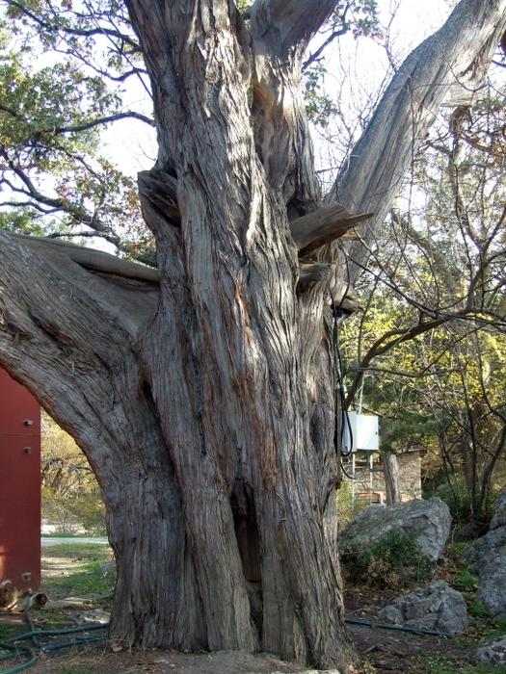
Найстаріший ялівець України, мис Сарич
Найстаріша маслина – 2000 років, росте в Нікітському ботсаду, Крим. Обхват стовбура 8,80 м.
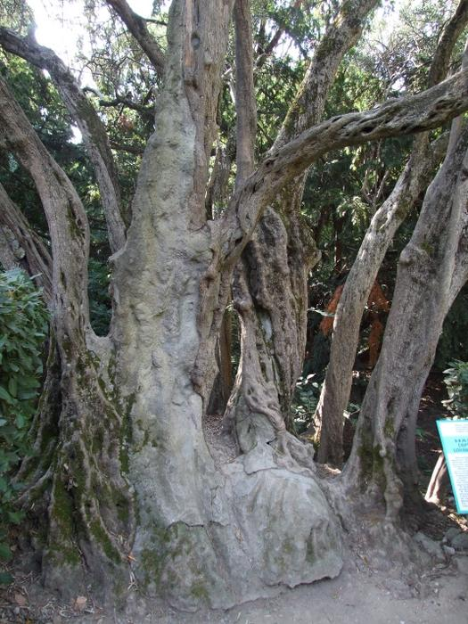
Найстаріша маслина, Крим
Найстаріша верба в Україні – обхват стовбура 7,50 м., висота 20 м., вік близько 200 років. Росте у селі Малинівка Чернігівського району Чернігівської області на вул. 1 Травня біля буд. 2.
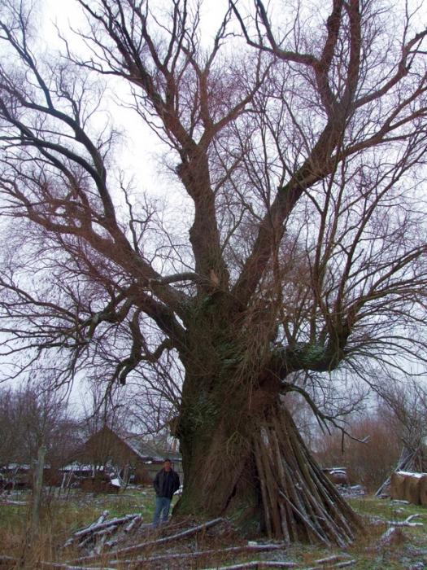
Найстаріша верба, Чернігівщина
Найстаріший тис – тис Захаржевського, 1500 років, росте на Ай-Петрі в Ялтинському гірничо-лісовому заповіднику, Крим. Обхват стовбура 3,76 м.
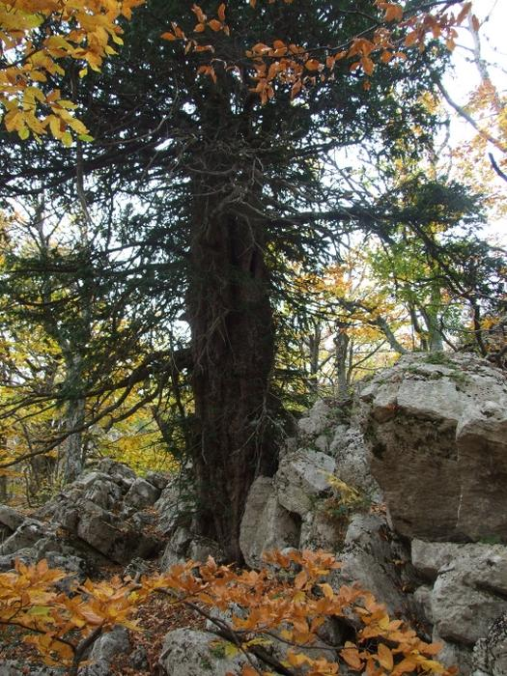
Тис Захаржевського, Ай-Петрі, Крим

Найстаріший суничник – суничник Єни. 1300 років, росте на горі Ай-Нікола, Крим. Обхват стовбура 4,5 м.
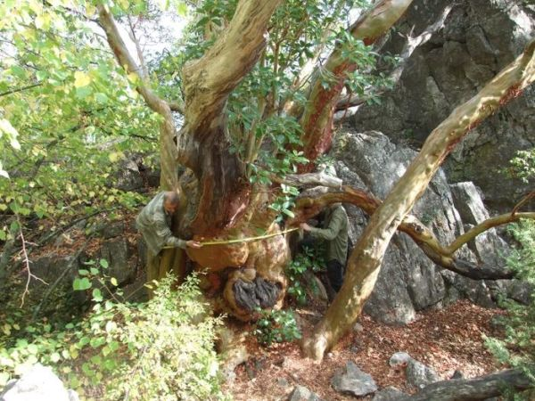
Суничник Єни, Ай-Нікола, Крим

Найстаріша фісташка, 1500-1700 років, росте в Нікітському ботсаду, Крим. Обхват стовбура 10,32 м.
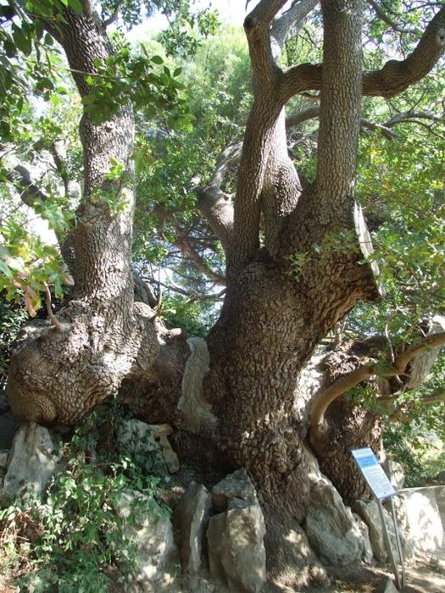
Найстаріша фісташка, Крим
Найстаріший дуб – Дуб-чемпіон, вік 1300 років, росте в селі Стужиця, Великоберезнянського району Закарпатської області. Обхват стовбура 9,60 м.
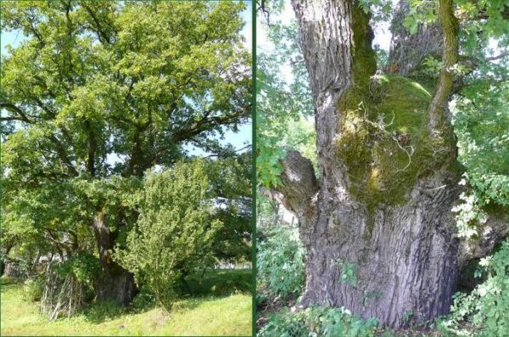
Дуб-чемпіон, Закарпатська область
Найстаріша липа росте в Золочівському районі Львівської області на трасі Сасів-Колтів. Обхват 7.25 м., висота 15 м, вік понад 500 років. За легендою, під цією липою відпочивав гетьман Богдан Хмельницький.
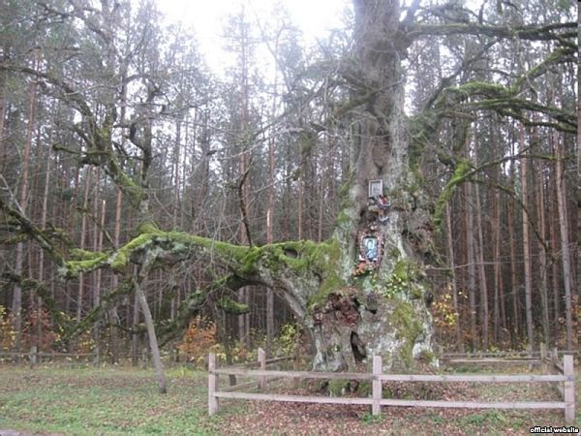
Липа Богдана Хмельницького, 800 років, біля шосе Сасів - Колтів у Золочівському районі Львівщини. Фото з gazeta.ua
Найстаріша сосна має обхват 6,03 м., висоту 30 м. Вік не уточнений. Але, можливо, більше 300 років. Росте неподалік від водоспаду Учан-Су в Ялтинському гірничо-лісовому заповіднику на скелі.
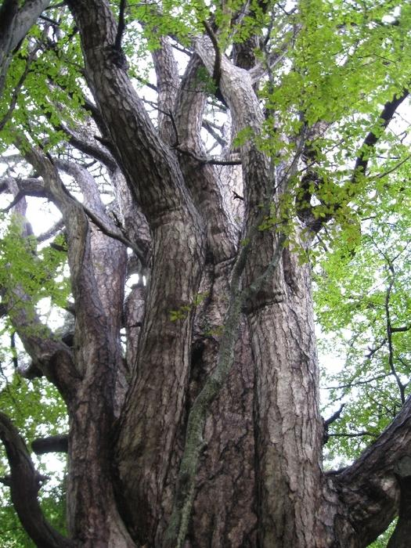
Найстаріша сосна, Крим
Найстаріший платан, вік близько 200 років, росте в Нікітському ботсаду, Крим. Обхват стовбура 6,70 м.
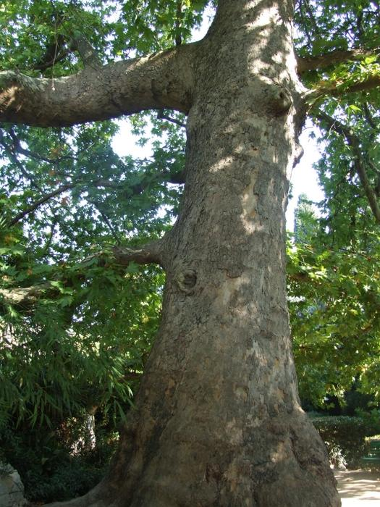
Найстаріший платан, Нікітський ботсад
Найстаріший клен – клен Казакова віком понад 150 років, росте в Центральному ботсаду, м. Київ. Обхват стовбура 4,50 м.
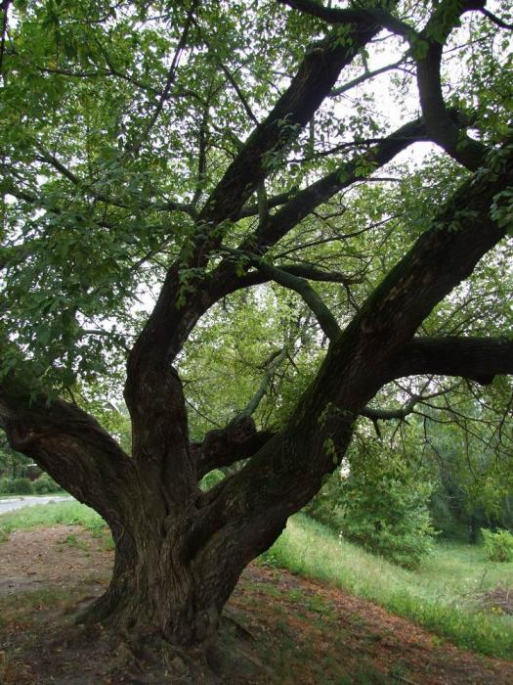
Клен Казакова, Київ
Найстаріший граб, вік 300 років, росте в Магерівському лісництві Яворівського району Львівської області. Обхват подвійного стовбура – 8,79 м.
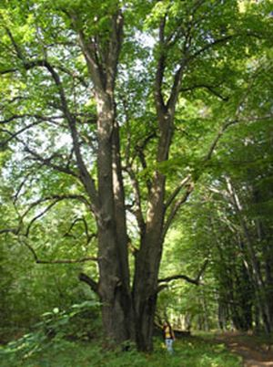
Найстаріший граб,
Львівська область
Найстаріший клен-явір віком близько 300 років росте в с. Тухолька Сколівського району Львівської області. Обхват стовбура – 5,10 м.
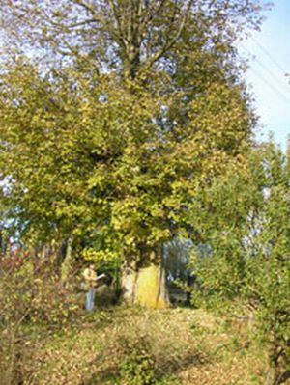
Найстаріший клен-явір,
Львівська область
Найстаріший кедр росте в Алушті, у парку Алуштинського палацу дитячої творчості. Обхват 4,45 м. Висота 28 м. Вік 200 років.
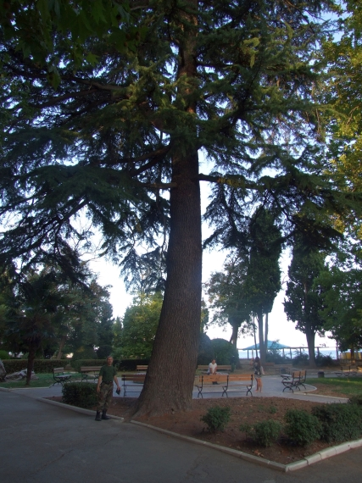
Найстаріший кедр, Алушта
Найстаріша тополя віком понад 200 років росте неподалік від села Угольці, над дорогою до села Бугрин Гощанського району, Рівненська область. Обхват стовбура 9,06 м.
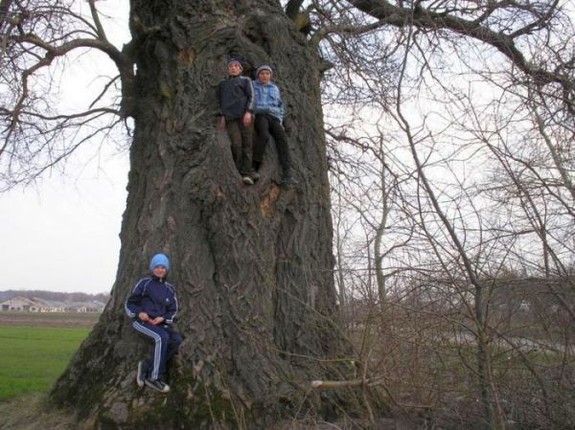
Найстаріша тополя, Рівненщина
Найстаріший каштан - каштан Петра Могили віком 300 років, росте в Києві. Обхват стола 4, 15 м.
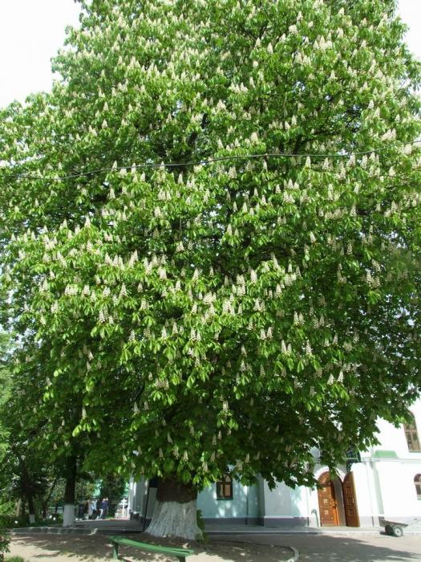
Каштан Петра Могили, Київ
Найстаріший ясен росте в смт. Лужани Кицьманського району Чернівецької області. Обхват 7,30 м., висота понад 25 м., вік 350 років.
Найстаріша груша віком 300 років росте в м. Кривій Ріг Дніпропетровської області. Обхват стовбура 3,89 м.
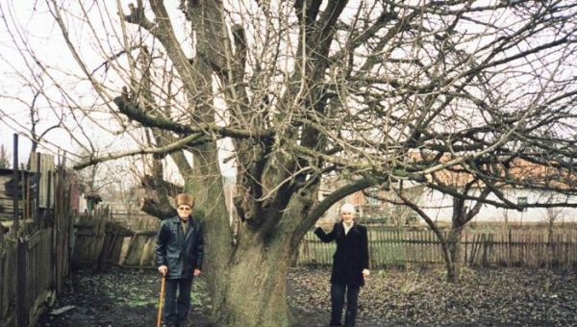
Найстаріша груша, Кривий Ріг
Найстаріша шовковиця – Шовковиця Шевченка, росте у Києві, у Центральному ботанічному саду НАН України. Обхват стовбура 3,40 м., висота 10 м., вік близько 500 років. За легендою, цю шовковицю посадили ченці Видубецького монастиря, які привезли насіння шовковиць із Середньої Азії.
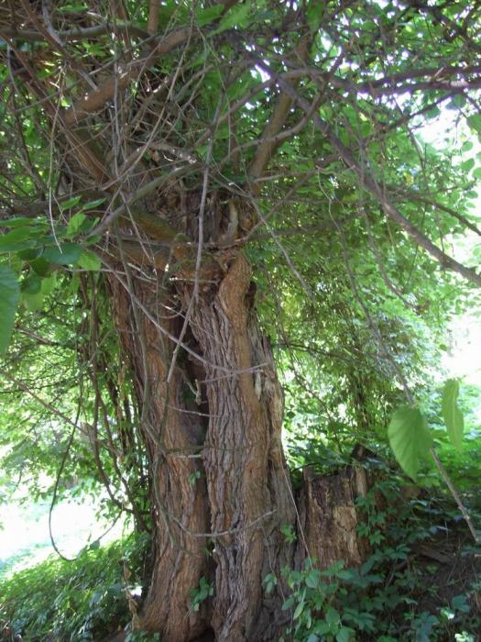
Шовковиця Шевченка, Київ
Найстаріший волоський горіх віком близько 500 років росте у с. Верхоріччя Бахчисарайського району, Крим. Обхват стовбура 5 м.
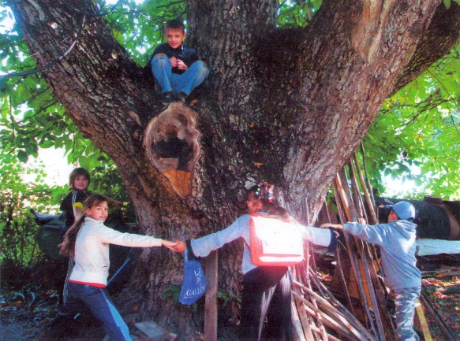
Найстаріший волоський горіх, Бахчисарайський район
Найстаріша осика віком близько 300 років росте в Миргородському районі Полтавської області. Обхват стовбура 7,40 м.
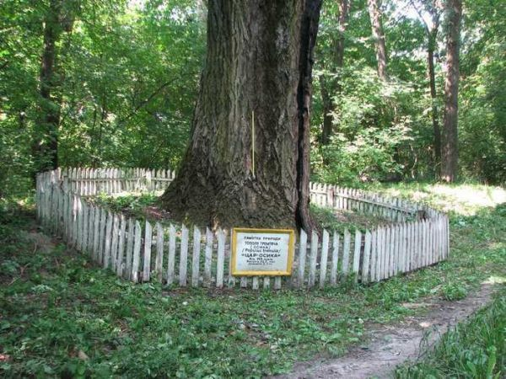
Цар-осика, Полтавщина
Найстаріша черешня має обхват стовбура 2,70 м., висоту 10 м., вік понад 120 років. Заповідана в 2009 році. Росте в Києві на території Київського зоопарку біля Колеса огляду.
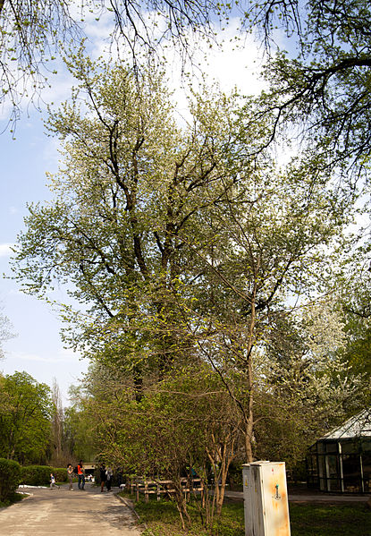
Черешні Бурдзинського, Київ. Фото з Вікіпедії
Найстаріша яблуня віком 200-300 років росте у м. Кролевець Сумської області. Має безліч стовбурів.
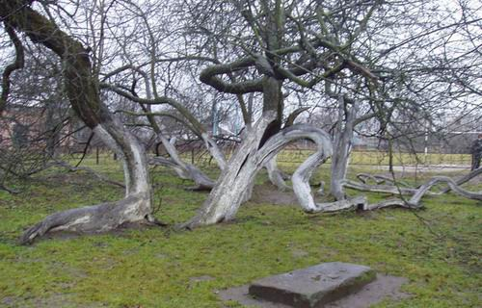
Княжеська яблуня, Сумщина
Найстаріша бузина має обхват близько 3 м, висоту близько 4 м., вік не відомий, росте в Дніпропетровську.
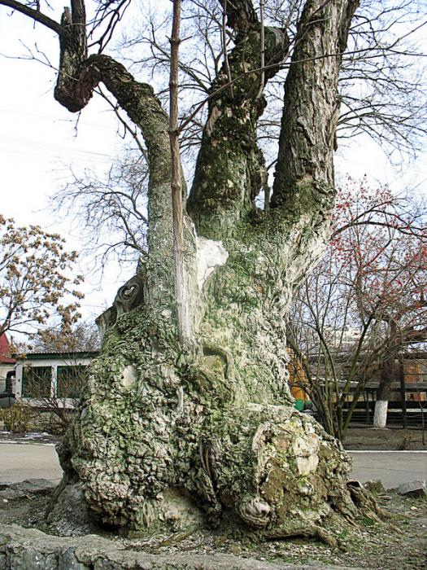
Найстаріша бузина, Дніпропетровськ
Найстаріший самшит має обхват 1,85 м., висоту 7 м., вік 1000 років, росте в Криму в санаторії "Утес" (район селища Малий маяк).
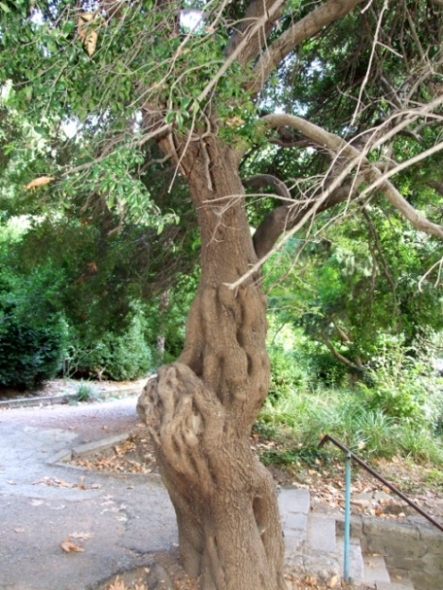
1000-річний самшит, Малий маяк, Крим
Найстаріший бузок - обхват стовбура на рівні 0,5 м. від землі становить 1,40 м, висота 4 м., вік близько 100 років. Росте в центрі Саду бузку в Центральному ботанічному саду НАН України в Києві.
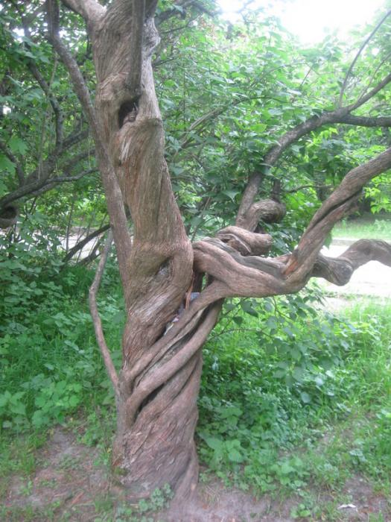
Найстаріший бузок, Київ, ботсад НАНУ
Найстаріше гінкго - обхват 3,65 м, висота 20 м, вік 180 років, росте в м. Залещики Тернопільської області.
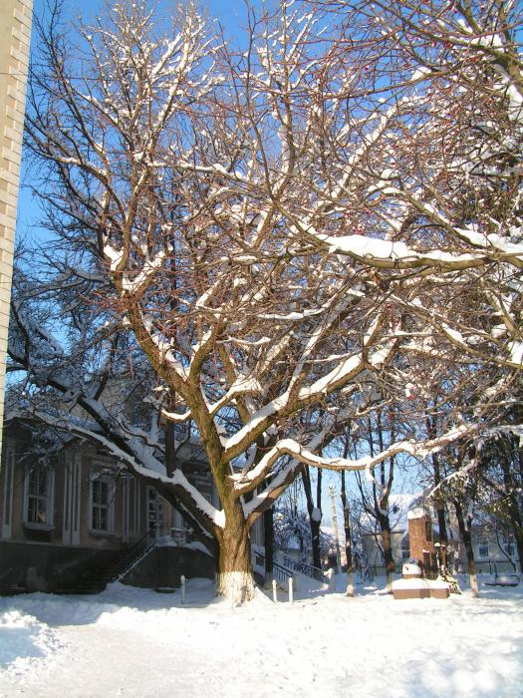
Найстаріше гінкго, Тернопільщина.
Найстаріша ліщина - Обхват на рівні ґрунту 4,70 м., висота 9 м., обхват найбільшого стовбура 1,30 м., вісім інших стовбурів поменше й до десятка маленьких стовбурів. Вік близько 200 років. Росте біля джерела Ак-Су (Біла Вода) неподалік від с. Тополівка Білогірського району (Крим).
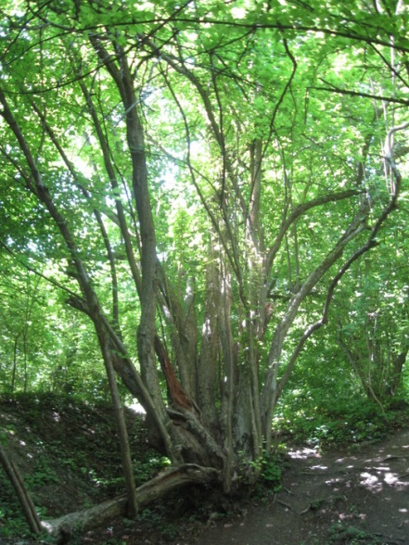
Найстаріша ліщина, неподалік с. Тополівка, Крим
Найстаріший бук. Обхват 7,10 м, висота 14 м, вік 200-300 років. Росте в Криму біля входу на галявину-півострів на Кутузівському озері з боку джерела.
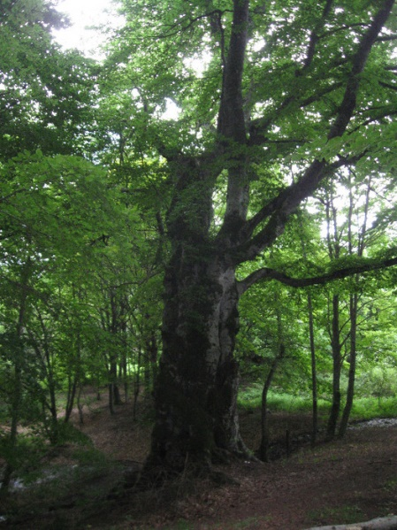
Найстаріший бук, Крим, біля Кутузівського озера
Поза цим списком серед найстаріших і найвидатніших дерев Київський еколого-культурний центр представляє на своєму сайті багато інших дивовижних дерев.
Так, варті окремої уваги 28 давніх олив, які ростуть у Античному парку олив на території Будинку відпочинку "Айвазовське" біля селища Партеніт (раніше це місце належало садибі Раєвських). Обхват дерев 2,40 м - 2,80 м, висота 7-9 м, вік – 500 років.
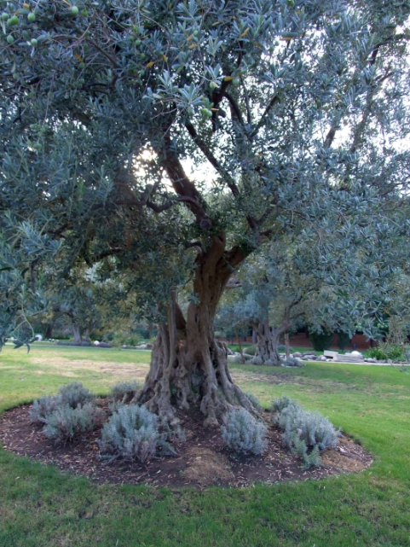
Давні оливи біля Партеніту, Крим
Софора Ушакова, яка в обхваті становить 3,34 м, висотою 10 м, вік близько 200 років, росте в Севастополі, на території пам'ятника природи Ушакова балка. За легендою посаджена адміралом російського флоту Федором Ушаковим на початку 19 сторіччя.
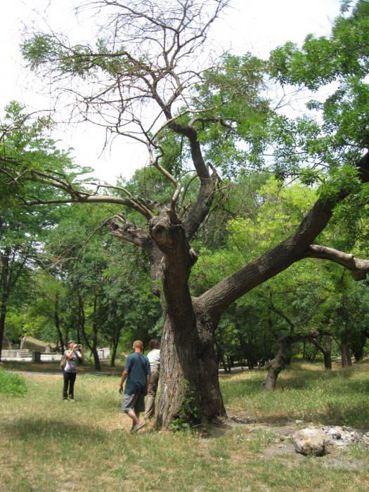
Софора Ушакова, Севастополь
Секвоя віком близько 200 років має в обхваті 5, 58 м, висоту 35 м. Росте в Артеку в парку Верхнього табору в "Гірському" біля "Російської галявини". Має 8 дупел. Потребує лікування й заповідання.
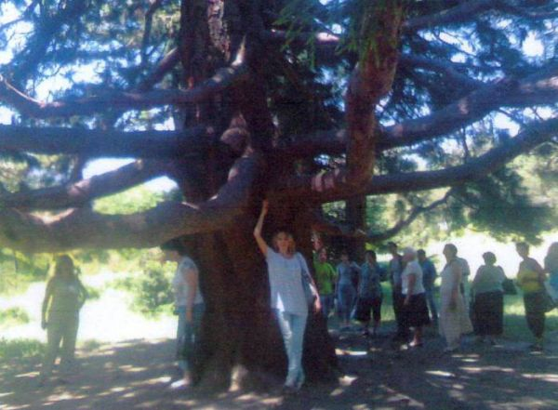
Секвоя віком близько 200 років, Крим
Сосна-літак росте на вершині гори Ай-Петрі в Ялтинському гірсько-лісовому заповіднику. Її обхват більше 3 м., вік понад 200 років, висота 10 м.
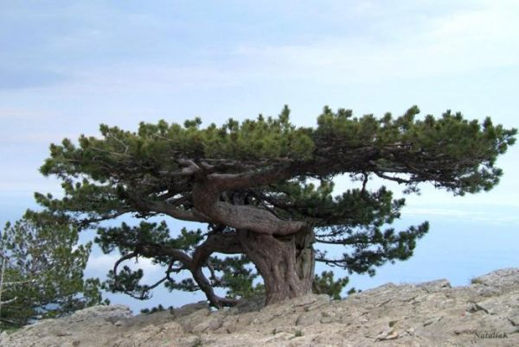
Сосна-літак на Ай-Петрі
Сосна Станкевича в обхваті – 2,80 м, висота 15 м, вік – можливо, 200 років. Росте в заказнику мис Айя. Занесена в Червону книгу України. Стовбур дерева обгорів.
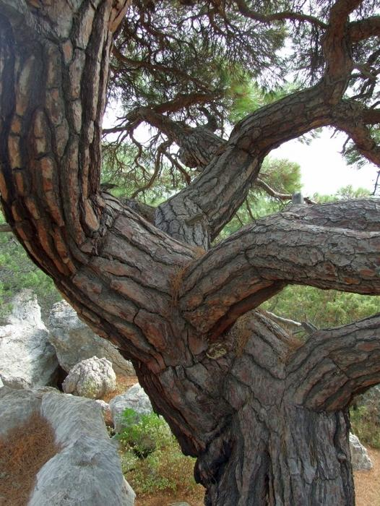
Сосна Станкевича, Крим
Пушкінський кипарис – був посаджений у 1808-1811 роках, дереву виповнилося 200 років, обхват – 2,63 м, висота 16 м. На це дерево любив дивитися поет Олександр Пушкін, який проживав під час своєї кримської поїздки у сусідньому будинку у Гурзуфі. Через багато років Пушкіна продовжував згадувати свого "південного друга".
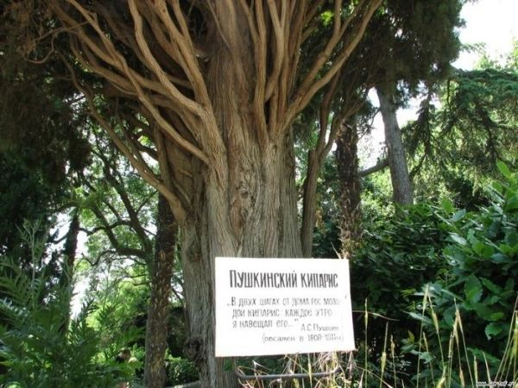
Пушкінський кипарис, Крим

Навчальний посібник
МИХАЙЛЕНКО ЛЮБОВ ВАСИЛІВНА
НАЙСТАРІШІ ДЕРЕВА В УКРАЇНІ

Інформаційний посібник для керівників гуртків еколого-натуралістичного напряму
Укладач – Михайленко Л.В. – керівник гуртків-методист, КЗПО «Центр дитячої та юнацької творчості» Семенівської міської ради Чернігівської області
Відповідальний за випуск – Ткаченко В.І. – директор КЗПО «Центр дитячої та юнацької творчості» Семенівської міської ради Чернігівської області.
Загальна редакція – Михайленко Л.В.
Технічна редакція – Криштопа Т.В. . – методист КЗПО «Центр дитячої та юнацької творчості» Семенівської міської ради Чернігівської області.

